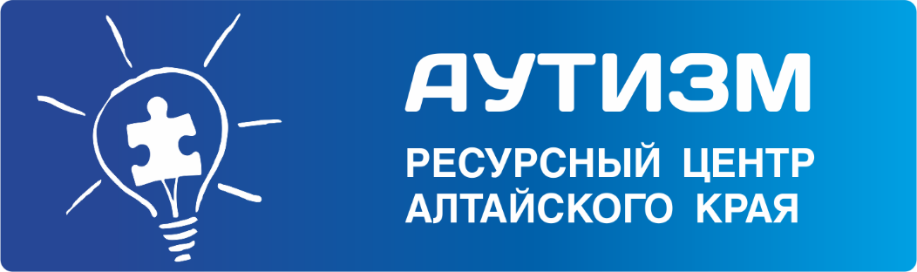

Региональный ресурсный центр по организации комплексного сопровождения де- тей с расстройствами аутистического спектра создан в целях координации деятельности организаций, осуществляющих комплексную помощь детям с РАС, обеспечения их сете- вого взаимодействия и оказания им поддержки в вопросах комплексной медико- социальной и психолого-педагогической помощи детям с РАС.

Направления работы:
Медико-реабилитационное, консультационно-диагностическое и коррекционно- развивающее сопровождение детей с РАС в условиях медицинских организаций, ор- ганизаций социальной защиты и образования, проведение комплексного психолого- медико-педагогического обследования лиц с РАС для определения специальных образо-
вательных условий, организация работы Клуба для родителей.
Информационно-аналитическое направление: проведение мониторингов, разработка и контентное наполнение регионального информационного ресурса.
Организационно-методическое направление: проведение курсов повышения квалифи- кации, методических мероприятий для специалистов и родителей, разработка и проведе- ние акций и мероприятий по формированию толерантного отношения к лицам с РАС.

Структура регионального ресурсного центра
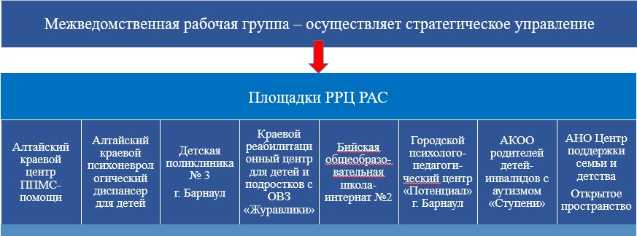
Общий контроль за организацией работы РРЦ РАС осуществляет директор Алтай- ского краевого центра ППМС-помощи. Непосредственное руководство и организацию деятельности РРЦ РАС осуществляет руководитель, назначаемый на должность приказом директора Алтайского краевого центра ППМС-помощи.
Деятельность РРЦ РАС осуществляется на площадках различной ведомственной принадлежности на основе Соглашений с Алтайским краевым центром ППМС-помощи в соответствии с межведомственным планом работы.

КГБУ «Алтайский краевой центр
психолого-педагогической и медико-социальной помощи Площадка РРЦ РАС

Алтайский краевой центр ППМС-помощи начал свою работу с 2016 года.
Центр ориентирован на методическое сопровождение психологов, логопедов, де- фектологов и социальных педагогов образовательных организаций Алтайского края, про- ведение комплексного психолого-медико-педагогического обследования и оказание пси- холого-педагогической помощи детям с трудностями в обучении, развитии и социальной адаптации.
В Центре:
осуществляется адресное психолого-педагогическое и методическое консультирова- ние родителей (законных представителей), воспитывающих детей, в рамках федерального проекта «Поддержка семей, имеющих детей»;
создан отдел по работе с детьми с ограниченными возможностями здоровья; организована работа площадки РРЦ РАС.

Направления работы с детьми с особыми образовательными потребностями и семьями, их воспитывающими
Комплексное психолого-медико-педагогическое обследование детей специалиста- ми Центральной ПМПК для определения специальных образовательных условий.

Очное и дистанционное консультирование родителей особых детей по вопросам их развития, воспитания и обучения. Запись на скайп-консультирование к психо- логу, логопеду, дефектологу осуществляется на сайте Центра и по телефону.

Проведение индивидуальных занятий с психологом, логопедом, дефектологом по формированию у ребенка коммуникативных навыков, познавательной активно- сти, социально-значимых умений и навыков, необходимых для социализации,
ориентации в социальной среде, повседневных жизненных ситуациях, с использованием оборудования сенсорной комнаты, песочной терапии, комплекта Пертра, интерактивного оборудования.
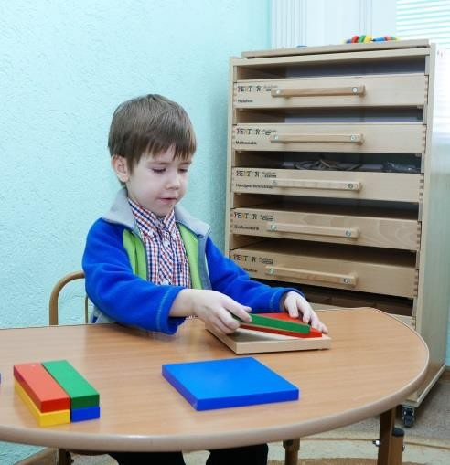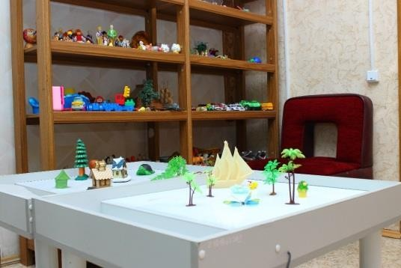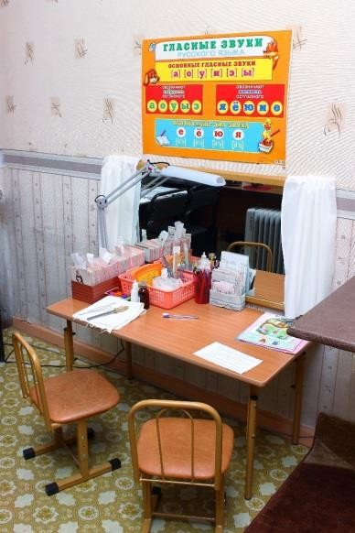
Контакты
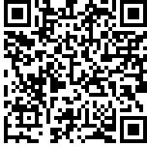
Адрес: г. Барнаул, пр-т Ленина, 54а  Тел. 8 (3852) 36-75-43 – отдел по работе с детьми с ОВЗ, инвалидностью;  8 (3852) 50-41-25 - ЦПМПК  E-mail: ovz@ppms22.ru | akcdk22

МБУ ДО Городской психолого-педагогический центр
«Потенциал» г. Барнаул Площадка РРЦ РАС

са;
МБУ ДО ГППЦ «Потенциал» ведет свою деятельность с 1993 года. Деятельность центра направлена на:
реализацию дополнительных общеобразовательных программ;
психолого-педагогическое консультирование участников образовательного процес-

методическое обеспечение образовательного процесса образовательных организа-

ций г. Барнаула;

Направления работы с детьми с особыми образовательными потребностями и семьями, их воспитывающими

Консультирование родителей (законных представителей), обучающихся и педаго- гов г. Барнаула по вопросам психолого-педагогического сопровождения детей от 3 до 18 лет.

Организация коррекционно-развивающих занятий по адаптированной дополни- тельной образовательной программе для детей с РАС «В мире возможностей».

Сопровождение образовательного процесса в образовательных организациях
г. Барнаула (индивидуальные/групповые консультации педагогов, семинары, прак- тикумы, круглые столы, стажерские площадки и т.д.)

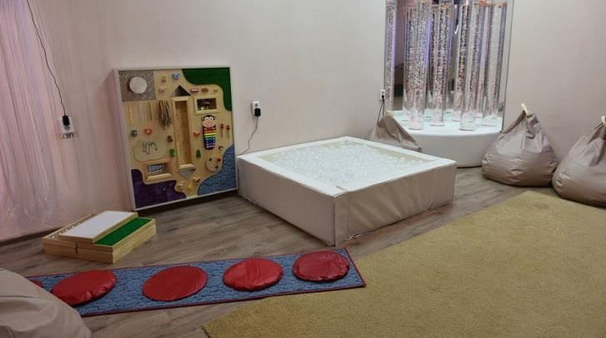
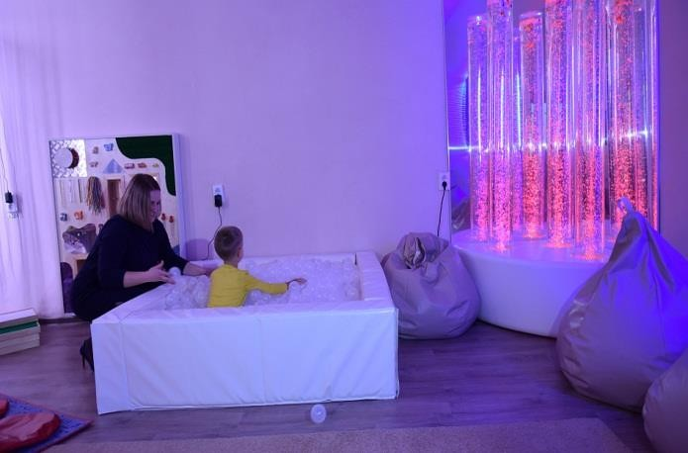

Контакты
Адрес: г. Барнаул, пр-т Комсомольский, 77  Тел. 8 (3852) 206-124, 206-123  E-mail: mbudo.potl@barnaul-obr.ru | Сайт: http://potencial22.ru

КГБУЗ «Алтайский краевой психоневрологический диспансер для детей»
Площадка РРЦ РАС

Алтайский краевой психоневрологический диспансер для детей организован 2002г. для оказания специализированной помощи детскому и подростковому населению Алтай- ского края.
В состав диспансера входят: амбулаторное отделение, рассчитанное на 150 посеще- ний в день, дневной стационар на 50 койко/мест и стационар круглосуточного пребыва- ния на 60 койко/дней.

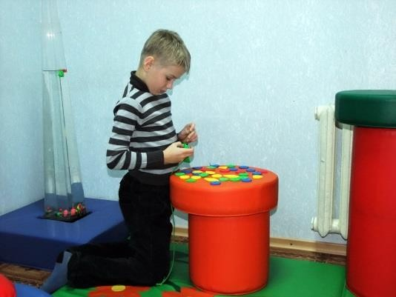
Диспансер выполняет следующие основные функции: Оказание неотложной психиатрической помощи;

Раннее выявление психических расстройств у детей и подростков, их своевременная и качественная диа- гностика;
Осуществление лечебно-консультативного и диспан- серного наблюдения лиц, страдающих психическими расстройствами;
Участие в разработке и реализации индивидуальных программ медико-социальной реабилитации и абили- тации;
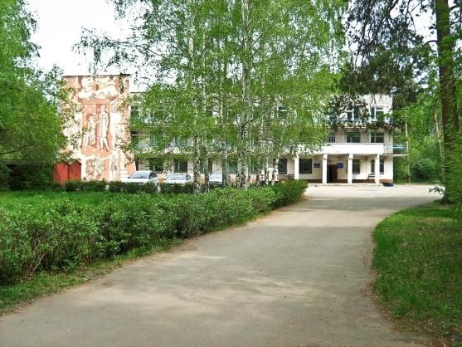
Осуществление адекватного и эффективного лечения пациентов в амбулаторных условиях;
Участие в решении медико-социальных проблем, в организации обучения детей и подростков, страдаю- щих психическими расстройствами;
Привлечение семей пациентов к реализации индиви- дуальных программ медико-социальной реабилита- ции;
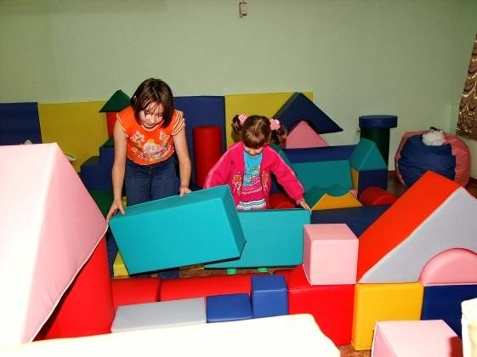
Осуществление взаимодействия между пациентами, медицинскими и иными специалистами, участвую- щими в оказании психиатрической помощи;
Участие в консультациях по вопросам реализации прав и законных интересов лиц, страдающих психи- ческими расстройствами;
Участие в решении вопросов медико-социально- бытового устройства детей-инвалидов, страдающих психическими расстройствами;
Участие в оказании психиатрической помощи в чрез- вычайных ситуациях.

Контакты
Адрес: г. Барнаул, Змеиногорский тракт, 69  Тел. 8 (3852) 68-48-99 (регистратура)  8 (3852) 68-41-27 (зав. амбулаторным отделением) | Сайт: https://akpdd.zdravalt.ru/about/ E-mail: akpddsec@yandex.ru

КГБУЗ «Детская город- ская поликлиника № 3  г. Барнаул»  Площадка РРЦ РАС | КГБУЗ «Городская поли- клиника № 14 г. Барнаул» Детское отделение

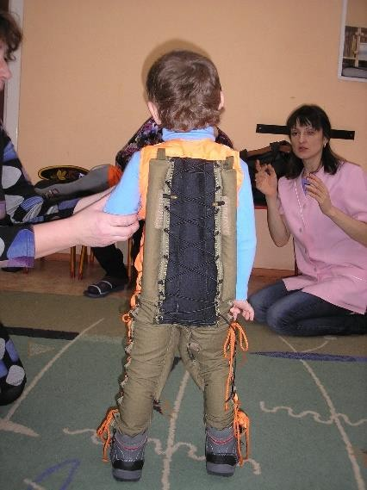
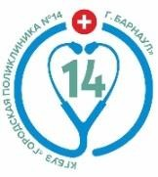
С ноября 2005 года на базе детской городской поликли- ники №3 г. Барнаул было создано отделение восстановительно- го лечения для детей раннего возраста с патологией речи и цен- тральной нервной системы («Центр ранней помощи») с меж- дисциплинарной командой специалистов включающей в себя педиатра развития, психолога, специалиста по двигательному развитию (врач ЛФК), специалиста по ранней коммуникации, невролога, дефектолога. Программа сопровождения разрабаты- вается коллегиально в виде индивидуальной программы меди- ко-психолого-педагогического сопровождения ребенка и семьи с применением технологий ранней помощи.
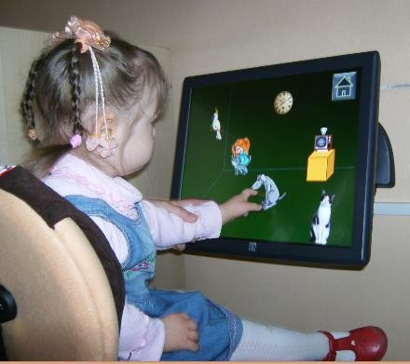
В 2010 году для детей, проживающих в Индустриальном и Ленинском районах открыт аналогичный Центр ранней помощи на базе детского отделения Городской поликлиники №14.
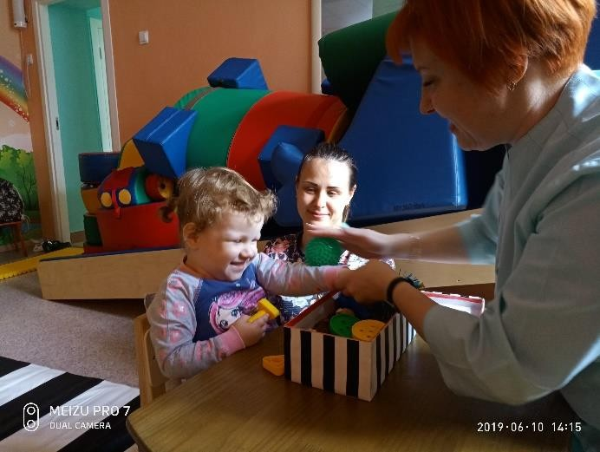
Ранняя помощь детям и их семьям – это комплекс услуг, оказываемых на междисциплинарной основе детям целевой группы и их семьям, направленных на содействие физическому и психическому развитию детей, их вовлеченности в есте- ственные жизненные ситуации, формирование позитивного взаимодействия и отношений детей и родителей, детей и дру- гих непосредственно ухаживающих за ребенком лиц, в семье в целом, включение детей в сферу сверстников и их интеграцию в общество, а так же повышение компетентности родителей и других непосредственно ухаживающих за ре-
бенком лиц.
Формы работы: консультирование, индивидуальные групповые супервизии
родительские групповые тренинги скайп-консультирование.

Контакты

Детская поликлиника № 3  Адрес: г. Барнаул, пр. Красноармейский, 78 Тел. 8 (3852)36-64-57 - регистратура отде- ления восстановительного лечения для де- тей с патологией речи и нервной системы Сайт: https://gp3-det-brn.zdravalt.ru/#  E-mail: dgp3barnaul@yandex.ru | Городская поликлиника № 14 Адрес: г. Барнаул, ул. Взлетная, 6  Тел. 8 (3852) 47-23-32, 47-20-33  Запись по тел.: 56 – 73 – 01  Сайт: http://polikl14.ru/index.php  E-mail: polikl14@yandex.ru

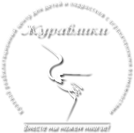
КГБУСО «Краевой реабилитационный центр для детей и под- ростков с ограниченными возможностями «Журавлики»
Площадка РРЦ РАС

Деятельность центра «Журавлики» направлена на оказание социально- психологической, социально-педагогической, социально-медицинской помощи несовер- шеннолетними с ограниченными возможностями здоровья для полной социальной реаби- литации и адаптации к жизни в обществе и семье.
Социальное обслуживание в Центре осуществляется в условиях стационарного пре- бывания (круглосуточно), в рамках реабилитационных сезонов и сезонов «Мать и дитя», а также полустационарного (дневного) пребывания при наличии одного из следующих обстоятельств:
частичной утраты способности либо возможности осуществлять самообслуживание, самостоятельно передвигаться, обеспечивать основные жизненные потребности в силу заболевания, травмы или инвалидности;
инвалидности, обусловливающей нуждаемость в постоянном постороннем уходе, при проживании в семье;
потребности в социальной адаптации или реабилитации (абилитации).

Направления работы по социальной адаптации и реабилитации детей с РАС

Обучение по программе «Гармония» навыкам эффективного взаимодействия роди- телей со своими детьми и подготовка их к интеграции в группу контактных сверстников.

Организация занятий в группах развития «Капелька» детей 4 – 7 лет по формиро- ванию у них стереотипа рабочего поведения и умения заниматься в группе сверст- ников.

Проведение интегративного лагеря дневного пребывания «Лучший в мире друг» для детей с аутизмом, их родителей и контактных сверстников с целью обогаще- ния опыта коммуникативного взаимодействия детей и формирования позитивного отношения к детям с нарушениями эмоционально-волевой сферы и воспитываю- щим их семьям.
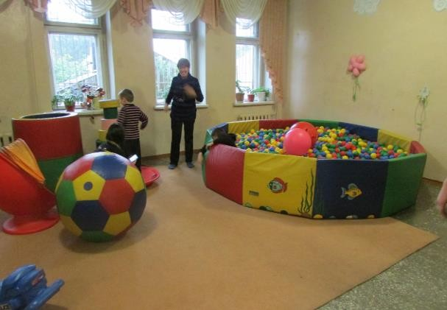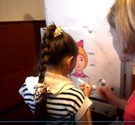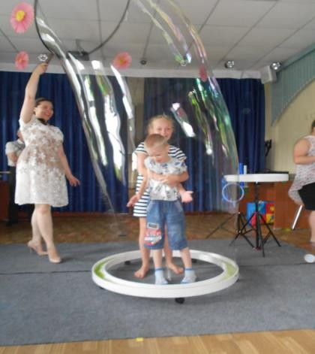

Контакты
Адрес: г. Барнаул, ул. Тихонова, 68 Ул. Профинтерна, 57  Тел. 8 (3852) 31-87-16; 22-60-94 | Сайт: http://krc22.ru  E-mail: centr_reabilitac@mail.ru

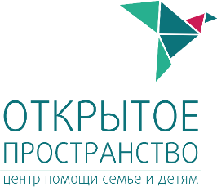
Автономная некоммерческая организация Центр поддержки семьи и детства
«Открытое пространство» Площадка РРЦ РАС

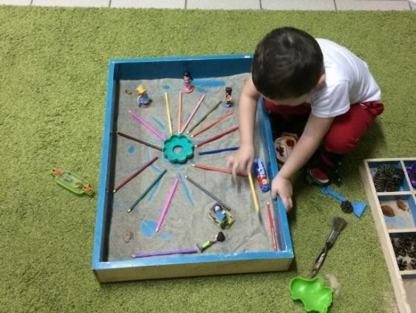
Открытое пространство – это площадка развития детей, их социализации и адаптации, освоения функциональных навыков; возможность для родителей получить компе- тентную помощь специалистов в преодолении
сложностей в развитии ребенка и взаимодействия с ним; поддержка специалистов, ищущих пути взаи- модействия с особыми детьми, методическая и
практическая помощь от профессионалов с 20-летним опытом работы.

Направления работы с детьми с ОВЗ
Медико-психолого-педагогическое сопровождение семей с детьми с нормой разви- тия и ОВЗ.
Сопровождение семей по программе ранней помощи Тифлопедагогика
Коррекционно-развивающая работа с детьми с РАС

Практическая работа по технологиям: сенсорная интеграция, арт-терапия, АВА- терапии экспресс-психотерапия, комплексная сказкотерапия, песочная терапия, родове- дение, работа с метафорическими ассоциативными картами, коррекция детских психосо- матических расстройств.

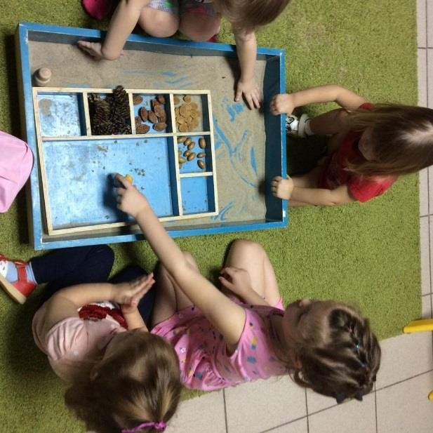
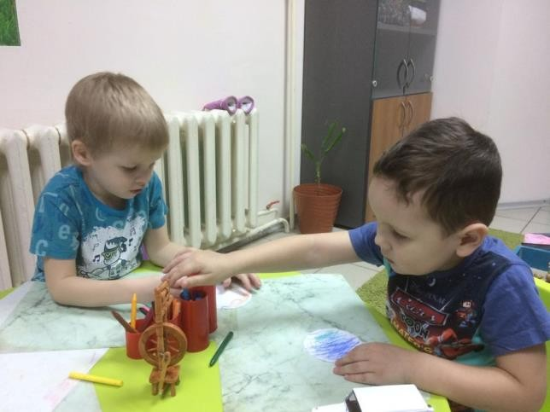

Контакты
Тел.+79609395200 E-mail: info@openspace22.ru

openspace22 openspace22.ru

КГБУСО «Комплексный центр социального обслуживания населения города Барнаула»

Комплексный центр социального обслуживания населения города Бар- наула образован 19 июня 2013 года путем объединения Территориальных центров помо- щи семье и детям пяти муниципальных образований города Барнаула. Сегодня – это 5 филиалов, расположенных в каждом районе города Барнаула для высокой доступности и максимального удобства клиентов.
Спектр услуг для детей с ограниченными возможностями здоровья
«Учебное сопровождаемое проживание» для детей с ментальной инвалидностью, направленное на обучение выполнению гигиенических процедур, уборке помеще- ний, уходу за вещами, планированию расходов, приготовлению пищи, обучение ор- ганизации свободного времени, ориентации в социальном пространстве;

занятия по развитию памяти, внимания, мышления, крупной и мелкой моторики в пространстве, оборудованном согласно Монтессори методике, а также индивиду- альные и групповые занятия с психологом и логопедом по формированию коммуни- кативных и речевых навыков;

занятия в сенсорной комнате по стабилизации психоэмоционального состояния;

канистерапия – это метод реабилитации со специально обученной собакой. Кани- стерапия способствует развитию умственных и эмоциональных способностей, улучшению двигательных функций и моторики ребенка;
индивидуальная лечебная гимнастика и лечебно-оздоровительный массаж;
лекотека и детско-родительские группы направлены на обучение родителей и детей упражнениям на двигательную активность, развитие слухового, зрительного, так- тильного восприятия, помощь детям с особенностями в развитии адаптироваться к социальной среде.
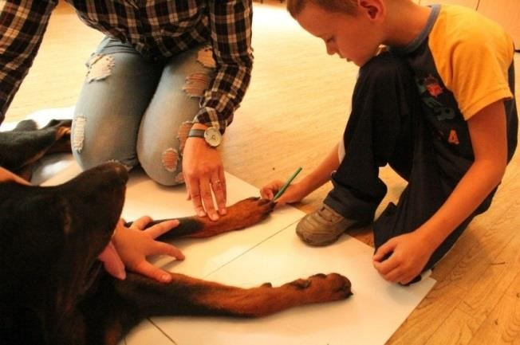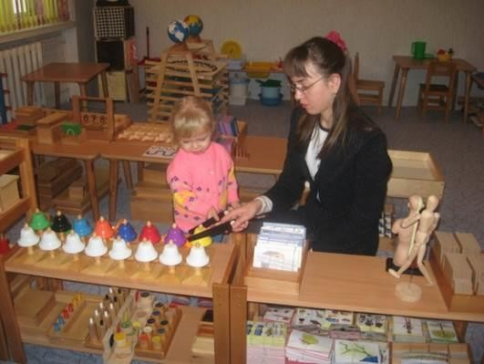

Контакты
Адрес: г. Барнаул, ул. ул. Телефонная, 50А  тел. 8 (3852) 55-05-24  Индустриальный р-он: ул. Энтузиастов, 5  тел. 8 (3852) 47-63-60  Центральный р-он: Змеиногорский тракт, 110а тел. 8 (3852) 26-81-89  E-mail: socgd6060@mail.ru  Сайт: kcso-barnaul.ru | Ленинский р-он: ул. Шукшина, 32.  тел. 8 (3852) 51-85-72  Октябрьский р-он: ул. Э. Алексеевой, 34а.  тел. 8 (3852) 33-00-61  Железнодорожный р-он: ул. Телефонная, 50а тел. 8 (3852) 55-08-13

КГБУСО «Комплексный центр социльного обслуживания населения города Новоалтайска»

Специалисты комплексного центра предоставляют социальные услуги детям- инвалидам, проживающим в городе Новоалтайске, ЗАТО «Сибирский», Первомайском и Косихинском районах в условиях стационарного пребывания (круглосуточного), по- лустационарного (дневного) пребывания, а также в форме социального обслуживания на дому.
В рамках пилотного проекта «#Шаг навстречу» по созданию условий семьям, вос- питывающим детей с ментальными нарушениями, решения актуальных семейных про- блем и личностного роста родителей, и организации дневной занятости детей, в Новоалтайске и Косихинском районе открыты группы кратковременного пребывания для детей с ментальными нарушениями в возрасте от 3 до 18 лет. Время пребывания ребенка в группе в рабочие дни с понедельника по пятницу составляет до 3,5 часов.

Направления работы по социальной адаптации и реабилитации детей с РАС Организация коррекционно-реабилитационных занятий в г. Новоалтайске на базе от- деления реабилитации, в условиях дневного пребывания в Первомайском и Коси- хинском районах и ЗАТО Сибирский.

Организация коррекционных занятий с детьми с ментальными нарушениями, в том числе с синдромом Дауна в группах кратковременного пребывания в г. Новоалтай- ске и Косихинском районе с использованием оборудования, приобретенного за счет средств Фонда поддержки детей, находящихся в трудной жизненной ситуа- ции.

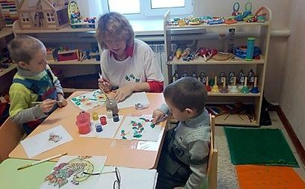
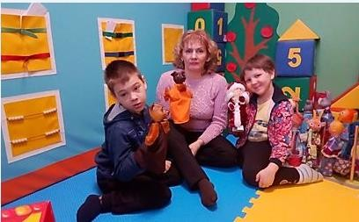
Диспетчерская служба по информированию родителей о региональных ресурсах, и ресурсах муниципальных образований на базе КГБУСО «Краевой реабилитацион- ный центр для детей и подростков с ограниченными возможностями «Родник».
Контакты
Адрес: г. Новоалтайск, ул. Григорьева, 13  Тел. 8 (38532) 4-67-88;  филиал по Косихинскому району с. Косиха, ул. Комсомольская, 17 Тел. 8 (38531)2-26-04;  филиал ЗАТО Сибирский  ЗАТО Сибирский, ул. 40 лет РВСН, 7  Тел. 8 8 (38532)5-02-89 | Сайт:  www.kcson-novoaltaysk.ru  E-mail: soc-centr-reab@mail.ru

КГБУСО «Комплексный центр социального обслуживания населения города Барнаула»

Комплексный центр социального обслуживания населения города Бар- наула образован 19 июня 2013 года путем объединения Территориальных центров помо- щи семье и детям пяти муниципальных образований города Барнаула. Сегодня – это 5 филиалов, расположенных в каждом районе города Барнаула для высокой доступности и максимального удобства клиентов.
Спектр услуг для детей с ограниченными возможностями здоровья
«Учебное сопровождаемое проживание» для детей с ментальной инвалидностью, направленное на обучение выполнению гигиенических процедур, уборке помеще- ний, уходу за вещами, планированию расходов, приготовлению пищи, обучение ор- ганизации свободного времени, ориентации в социальном пространстве;

занятия по развитию памяти, внимания, мышления, крупной и мелкой моторики в пространстве, оборудованном согласно Монтессори методике, а также индивиду- альные и групповые занятия с психологом и логопедом по формированию коммуни- кативных и речевых навыков;

занятия в сенсорной комнате по стабилизации психоэмоционального состояния;

канистерапия – это метод реабилитации со специально обученной собакой. Кани- стерапия способствует развитию умственных и эмоциональных способностей, улучшению двигательных функций и моторики ребенка;
индивидуальная лечебная гимнастика и лечебно-оздоровительный массаж;
лекотека и детско-родительские группы направлены на обучение родителей и детей упражнениям на двигательную активность, развитие слухового, зрительного, так- тильного восприятия, помощь детям с особенностями в развитии адаптироваться к социальной среде.

Контакты
Адрес: г. Барнаул, ул. ул. Телефонная, 50А  тел. 8 (3852) 55-05-24  Индустриальный р-он: ул. Энтузиастов, 5  тел. 8 (3852) 47-63-60  Центральный р-он: Змеиногорский тракт, 110а тел. 8 (3852) 26-81-89  E-mail: socgd6060@mail.ru  Сайт: kcso-barnaul.ru | Ленинский р-он: ул. Шукшина, 32.  тел. 8 (3852) 51-85-72  Октябрьский р-он: ул. Э. Алексеевой, 34а.  тел. 8 (3852) 33-00-61  Железнодорожный р-он: ул. Телефонная, 50а тел. 8 (3852) 55-08-13

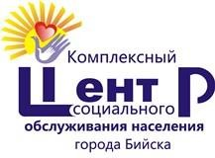
КГБУСО «Комплексный центр социального обслуживания населения города Бийска»

Центр оказывает социальные услуги детям-инвалидам и детям с ограниченными возможностями здоровья как в полустационарной форме социального обслуживания, так и на дому. В структуре имеется 6 филиалов: Зональном, Красногор- ском, Солтонском, Быстроистокском, Петропавловском районах и г. Белокуриха.
В городе Бийске, Быстроистокском и Красногорском районах работают группы кратковременного пребывания.
Спектр услуг для детей с ограниченными возможностями здоровья

консультационная психологическая помощь детям-инвалидам и их родителям (за- конным представителям), в том числе через мессенджеры: WhatsApp и Viber;

индивидуальные занятия на коррекцию аффективно-личностной сферы и форми- рование познавательной активности у ребенка;

содействие несовершеннолетним в планировании их образовательного и профес- сионального самоопределения;

занятия в родительском клубе «От родителя к родителю», как помощь родителям в налаживании контакта с ребенком, снятию эмоционального напряжения, обуче- ние навыкам создания комфортного микроклимата в семье и новым социальным контактам;

развитие социально-коммуникативных навыков поведения в быту и общественных местах;
индивидуальные логокоррекционные занятия с детьми-инвалидами;

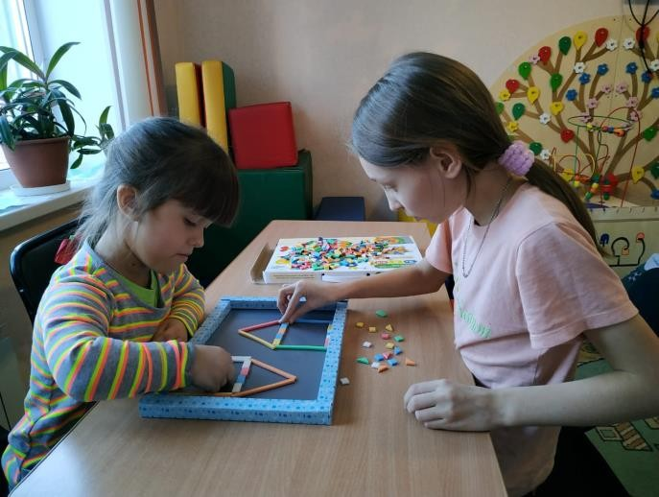
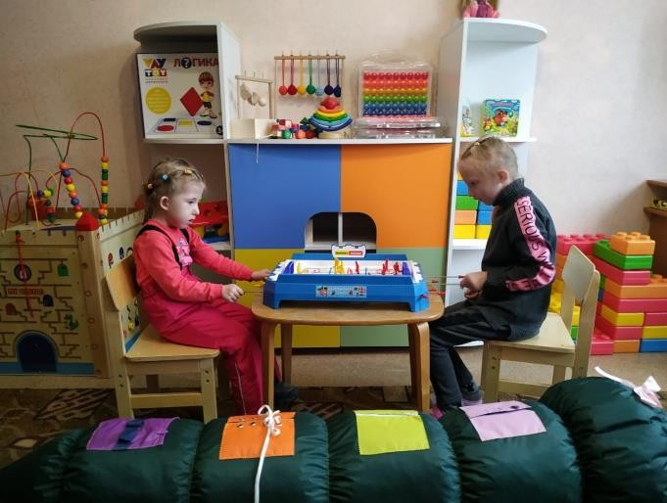
Контакты
Адрес: г. Бийск, ул. Трофимова, 113  Тел. 8 (3854) 40-55-33 | Сайт: http://soc-scentrbiysk.ru /  E-mail: E-mail: scentr@yandex.ru WhatsApp, Viber: +7 913 096 30 06

Алтайская краевая общественная организация
«Белые вершины»

Социально-ориентированная некоммерческая организация
«Белые вершины» в рамках Устава осуществляет свою деятель- ность в виде организации реабилитационных, оздоровительных, культурных, развлека- тельных, спортивных, образовательных и иных программ в интересах людей, находя- щихся в трудной жизненной ситуации, а так и в интересах общества в целом.
С 2018г. реализует социально-значимые проекты на средства Фонда Президент- ских Грантов:
«Творческая реабилитация семей, воспитывающих детей с ОВЗ»;
«Центр творческой реабилитации детей с особенностями в развитии «Солнечный город»;
«Комплексная социально-реабилитационная помощь семьям, воспитывающим де- тей с особенностями в развитии», оказывая социальную, консультационную, психоло- гическую, коррекционную и реабилитационную помощь семьям, воспитывающим детей с нарушением развития в двигательной, сенсорной, эмоциональной, коммуникативных сферах в возрасте от 0-18 лет на территории Алтайского края.

Направления работы с семьями, воспитывающими детей с особенностями в развитии:
Организация индивидуальных коррекционно-развивающих занятий для детей с психологом, дефектологом, логопедом, а также занятий по сенсорной интеграции. Организация групповых арт-терапевтических занятий для детей и родителей. А также тематических групповых занятий по запросу родителей.
Оказание индивидуальных психологических консультаций для родителей.

Оказание информационных услуг об учреждениях, оказывающих социально- психологические услуги семьям, воспитывающим детей с особенностями в разви- тии.
Организация досуговых (выездных) мероприятий для семей, воспитывающих детей с особенностями в развитии.
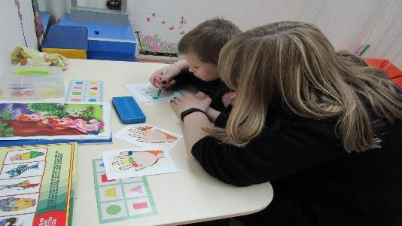
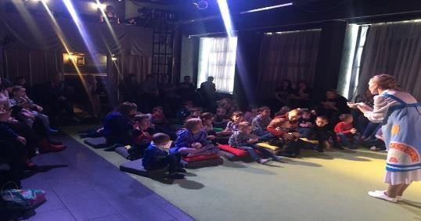

Контакты:
Адрес: г. Барнаул, ул. Взлетная д.109  Тел.8 923-658-54-26  E-mail: believershini@yandex.ru | Сайт: https://белые-вершины.рф/ https://vk.com/bv_22

Муниципальное автономное дошкольное образовательное учре- ждение «Детский сад №261 «Истоки» город Барнаул
Детский сад «Истоки» – пространство индивидуализации и детской реализации – равноправно объединяет 480 детей с разными образователь-
ными возможностями в возрасте от 1,5-7 лет.

приглашающая среда МАДОУ включает:
индивидуализиру- ющую предметно – пространственную среду  – пространство развития для каждого ребенка | специально оборудо- ванное пространство Консультационного  центра – пространство развития для каждого взрослого | высококвалифици- рованная команда единомышленников:  родителей, педагогов МАДОУ, специалистов КГБУЗ «Детская город-  ская поликлиника №3 г. Барнаул»
Мы помогаем как можно раньше обеспечить «особому ребенку» комплексную по- мощь в инклюзивных условиях

нас отличает:
встроенная система оказания ранней помощи в рамках про-  граммы «Лекотека» по модулям:  - «Я чувствую» - программа муль- тисенсорной обогащенной среды сенсорной комнаты;  - «Я познаю» - программа мен- тального развития детей раннего возраста;  - «Я могу» - программа педагоги- ческого сопровождения родите- лей. | владение специальными технология- ми психолого-педагогической абили-  тации:  - невербальные техники;  - метод направляемой ребенком ин- теракции;  - элементы кондуктивной педагогики;  - методы поведенческой терапии;  - вербальные техники;  - игровые рутины;  - игровая кинезиотерапия;  - логоритмика;  - арт-терапевтические методы
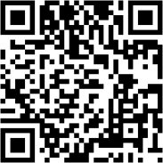
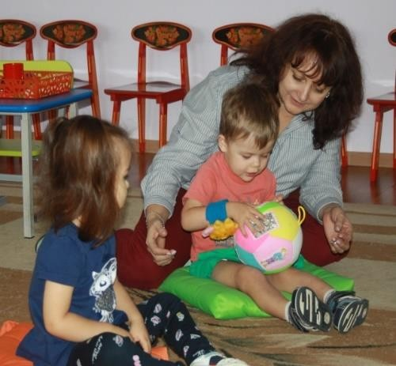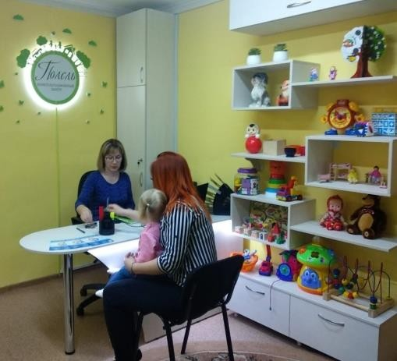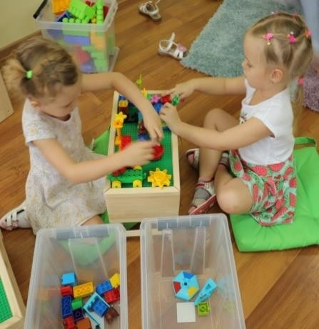
Адрес: г. Барнаул, ул.Червонная, 8  Тел. 8(3852) 360-390, 8(3852) 991-664,  +7964-086-16-64  E-mail: madou.istoki2011@yandex.ru | istoki_online

Информационная карта образовательных организаций, оказывающих помощь детям с РАС в Алтайском крае
(зарегистрированы на сайте Федерального ресурсного центра по организации комплекс- ного сопровождения детей с расстройствами аутистического спектра)

КГБОУ для обучающихся, воспитанников с ограниченными возможностями здоровья
«Барнаульская общеобразовательная школа-интернат №4»
Адрес: г. Барнаул, ул. Малахова, д.20
Телефон: 8 (3852) 33 67 96
E-mail: int4s@mail.ru
Сайт: http://school-tnr.edu22.info

КГБОУ для обучающихся, воспитанников с ограниченными возможностями здоровья
«Барнаульская общеобразовательная школа-интернат №2»
Адрес: г. Барнаул, ул. П. Сухова, д. 24а
Телефон: 8 (3852) 33 54 12
E-mail: intspec2@mail.ru
Сайт: http://www.skoshi2-8.ru

КГБОУ для обучающихся, воспитанников с ограниченными возможностями здоровья
«Барнаульская общеобразовательная школа-интернат №5»
Адрес: г. Барнаул, ул. Солнечная Поляна, 17
Телефон: 8 (3852) 22 64 08
E-mail: bar-internat5@rambler.ru
Сайт: http://inter5.ru

КГБОУ для обучающихся, воспитанников с ограниченными возможностями здоровья
«Барнаульская общеобразовательная школа-интернат № 3»
Адрес: г. Барнаул, ул. Панфиловцев, 29
Телефон: 8 (3852) 42 43 83
E-mail: altspec3@mail.ru
Сайт: http://school3-ck.ucoz.ru

КГБОУ для обучающихся, воспитанников с ограниченными возможностями здоровья
«Бийская общеобразовательная школа-интернат № 2»
Адрес: г. Бийск, ул. Воинов Интернационалистов, 76/1
Телефон: 8 (3854) 43 82 46
E-mail: skoshi_2@mail.ru
Сайт: http://bskoshi2.ucoz.ru/

КГБОУ для обучающихся, воспитанников с ограниченными возможностями здоровья
«Заринская общеобразовательная школа-интернат № 1»
Адрес: г. Заринск, ул. Таратынова, 1/1
Телефон: 8 (38595) 4 24 68
E-mail: zarinskaishkola-internat@mail.ru
Сайт: http://zarcorr.ucoz.ru

КГБОУ для обучающихся, воспитанников с ограниченными возможностями здоровья
«Бийская общеобразовательная школа-интернат № 1»
Адрес: г. Бийск, ул. Ивана Крылова, 32
Телефон: 8 (3854) 37 18 32
E-mail: skoshi1@yandex.ru
Сайт: http://biysk-internat-1.edu22.info

КГБОУ для обучающихся, воспитанников с ограниченными возможностями здоровья
«Рубцовская общеобразовательная школа-интернат № 2»
Адрес: г. Рубцовск, ул. Алтайская, 169а
Телефон: 8 (38557) 9 13 26
E-mail: Skoshi-2@mail.ru
Сайт: http://kgbskoy2.3dn.ru/index/

КГБОУ для обучающихся, воспитанников с ограниченными возможностями здоровья
«Кокшинская общеобразовательная школа-интернат»
Адрес: Советский район, с. Кокши, ул. Братьев Иванцовых, 11
Телефон: 8 (38598) 2 86 95
E-mail: KOKSHI-VIII@mail.ru
Сайт: http://kokshi2012.my1.ru/

КГБОУ для обучающихся, воспитанников с ограниченными возможностями здоровья
«Михайловская общеобразовательная школа-интернат»
Адрес: Михайловский район, с. Михайловское, ул. Гагарина, 28
Телефон: 8 (38570) 2 65 59
E-mail: mihspeckor@rambler.ru
Сайт: http://mihspeckor.ucoz.ru/

Полезные ссылки
ко дню Всемирного распространения информации об аутизме 2 апреля

http://2апреля.рф/ - сайт инклюзивного фестиваля «#ЛюдиКакЛюди». 2 апреля во всем мире проходят акции и мероприятия в рамках Всемирного дня распространения ин- формации об аутизме, учрежденного Организацией Объединенных Наций. Ежегодный межрегиональный инклюзивный фестиваль «#ЛюдиКакЛюди» — это возможность узнать о том, что такое аутизм, как живут люди с таким диагнозом, как можно им помочь и как поддержать включение детей и взрослых с РАС в повседневную жизнь. Фестиваль уже третий год подряд соберет сотни организаций, оказывающих помощь детям и взрос- лым с аутизмом, как государственных, так и общественных.

ВСЕРОССИЙСКАЯ ОРГАНИЗАЦИЯ РОДИТЕЛЕЙ ДЕТЕЙ-ИНВАЛИДОВ и инва-
лидов старше 18 лет с ментальными и иными нарушениями, нуждающихся в представи- тельстве своих интересов (ВОРДИ) - организация родителей и законных представителей детей-инвалидов и взрослых с ментальной инвалидностью и другими нарушениями, ко- торые не могут самостоятельно представлять свои интересы. Мы объединились для про- движения инициатив родительского сообщества по созданию достойных условий жизни в обществе, социальной и образовательной инклюзии детей и взрослых с инвалидностью в России.

Федеральный ресурсный центр по организации комплексного сопровождения детей с расстройствами аутистического спектра - структурное подразделение МГППУ, создан- ное на базе университетского Центра психолого-медико-социального сопровождения де- тей и подростков, который более 20 лет специализируется на оказании комплексной по- мощи детям с РАС. Занимается проведением фундаментальных и прикладных научных исследований, разработкой программно-методического обеспечения системы комплекс- ной помощи детям с РАС, сопровождением деятельности организаций и специалистов, подготовкой и обучением специалистов, консультационно-диагностическая деятельно- стью и другими направлениями. Огромное количество материалов прошедших конфе- ренций, семинаров и вебинаров в свободном доступе.

РОО помощи детям с расстройствами аутистического спектра "Контакт" - помощь детям с РАС, помощь семьям, сотрудничество со специалистами и государственными ор- ганами, содействие научным изысканиям в сфере аутизма, защита прав.

Проект «Синдром Аспергера и аутизм» - своего рода энциклопедия сведений о син- дроме Аспергера и аутизме, первый в русскоязычном сегменте по теме синдрома Аспер- гера, созданный и поддерживающийся исключительно усилиями людей с РАС. Тут пред- ставлены самые разные позиции, мнения и тексты.

Московский государственный психолого-педагогический университет (МГППУ) – государственное бюджетное образовательное учреждение, созданное в 1996 году. МГППУ — университет для неравнодушных людей. Преподаватели и студенты готовы менять жизнь общества к лучшему. Они стремятся решать социальные проблемы, помо- гать самым незащищенным группам населения. Двери университета всегда открыты для обучающихся с ограниченными возможностями, дружественную и доступную образова- тельную среду МГППУ создает для каждого студента.

Проект «Особое детство» - Сайт возник в 2000 году по инициативе Центра лечебной педагогики (ЦЛП). Теперь его развивают не только (и не столько!) специалисты, но и ро-

дители. ЦЛП специализируется на оказании помощи детям с интеллектуальными и пси- хическими нарушениями, которых среди инвалидов не менее 2/3. Поэтому сайт «Особое детство» посвящен обсуждению и решению проблем таких людей – маленьких и боль- ших. В сфере образования, защиты прав и улучшения жизни особых детей и взрослых по- стоянно что-то происходит. Но – в разных городах и разных местах, поэтому хороший опыт распространяется слишком медленно. А мы хотим, чтобы всѐ новое и позитивное – современные методы педагогической и психологической помощи, юридические зна- ния, книги – стало доступно всем.

Проект «Инклюзивный музей» - Проект «Инклюзивный музей» нацелен на развитие лучших практик социализации и творческой реабилитации людей с инвалидностью му- зейными средствами, а также на формирование в музеях доступной среды. Проект «Ин- клюзивный музей» создает обучающие ролики, вебинары и методические рекомендации для сотрудников музеев, собирает лучшие музейные практики по работе с людьми с ин- валидностью, проводит конкурс на получение финансирования для инклюзивных музей- ных проектов по работе с детьми с особенностями ментального развития.

Центр реабилитации инвалидов детства "НАШ СОЛНЕЧНЫЙ МИР" - одна из пер- вых организаций в России (с 1991 г.), занимающаяся реабилитацией детей и молодых лю- дей с расстройствами аутистического спектра (РАС) и другими нарушениями развития. "НАШ СОЛНЕЧНЫЙ МИР" постоянно занимается передачей накопленного за более чем 20 лет опыта. В Центре регулярно проходят круглые столы, семинары, тренинги для спе- циалистов-реабилитологов из Москвы и других регионов, а также для родителей. Специ- алисты Центра проводят исследования, разрабатывают методическую литературу по про- блемам развития, реабилитации и социальной адаптации.

Региональная общественная организация людей с инвалидностью «Перспектива» - одна из ведущих организаций, отстаивающих права людей с инвалидностью в России. Наша миссия – добиться полного включения людей с инвалидностью во все сферы жизни общества и улучшить качество их жизни. Мы занимаемся координацией, управлением и реализацией крупных межрегиональных проектов, работой с прессой и грантодателями, выступаем на российских и международных конференциях. При этом большинство со- трудников «Перспективы» имеют инвалидность и на собственном опыте знакомы с про- блемами, с которыми сталкиваются люди с инвалидностью и члены их семей.

Государственный музей-заповедник «Царицыно» - главной площадкой фестиваля в Москве традиционно «Царицыно» – один из лучших российских инклюзивных музеев, славящийся своим бережным отношением к любым посетителям – с особенностями и без них.

